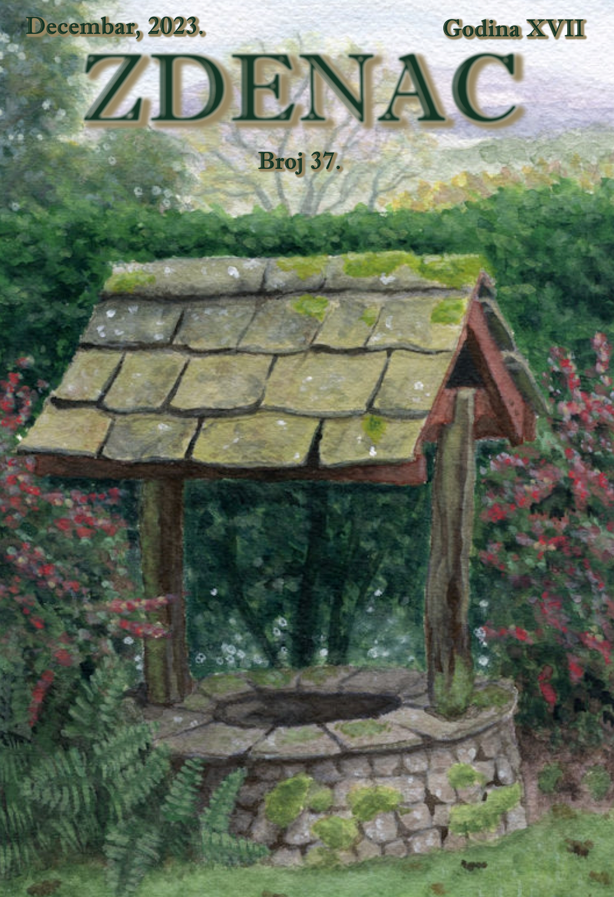

Sadržaj:

- Intreraktivna izložba „Ruža“
- 26. septembar – Evropski dan jezika
- Međunarodni dani mira 19 – 26. septembar
- Oktobar – mjesec knjige
- Ekskurzija IX – ih razreda u Neum
- Multimedijalna izložba „Pod nebom vjere“
- Obilježavanje 646. godišnjice krunisanja kralja Tvrtka I Kotromanića
- Uspjesi naših učenika – Džanuma Ikanović
- Mala škola saobraćajne kulture – „Siguran korak“
- Međunarodni dan dječijih prava – 20. novembar
- Dan državnosti – 25. novembar
- Humanost na djelu – Cool čarape
- Infrastrukturni projekti – zamjena peći centralnog grijanja
- Sekcija pomoći djeci sa teškoćama u razvoju
- 31. decembar – Dan dječije radosti
- Kako se motivisati za učenje?
- Školska izložba likovnih radova

Riječ urednika

Poštovani čitaoci i čitateljke školskog lista „Zdenac“, srdačno vas pozdravljamo. Za ovaj decembarski broj „Zdenca“ u školskoj 2023/2024. godini odlučili smo vam predstaviti pojedince iz naše škole koji su se istakli u radu sekcija. Pripremili smo nekoliko zanimljivih tekstova, pratili smo kulturna dešavanja u našoj školi.
List su pripremili nastavnici: Enisa Delić, Jusuf Jusić, Ahmed Ibrahimović. Trudili smo se da vam događaji, lica i ljudi zabilježeni riječima i slikom budu zanimljivi, a što ćete vi dragi čitaoci, najbolje ocijeniti. Nadamo se da ćete uživati u ovom decembarskom broju i da ćete pronaći nešto za sebe.

„Zdenac“ – impressum

Osnivač i izdavač: JU Osnovna škola „Teočak“ u Teočaku, Adresa: 75414 Teočak, Centar bb

E-mail: os.teocak@montk.gov.ba

Urednici: Enisa Delić, Jusuf Jusić, Ahmed Ibrahimović

Lektor: Mirnesa Abdulahović

(Ukoliko imate zanmljivu priču, fotografiju slobodno se obratite nekom od članova uredničkog kolegija i vaša priča ili fotografija biće objavljena u sljedećem broju „Zdenac“).
List izlazi dva puta godišnje, u decembru i junu, po Odluci Nastavničkog vijeća, izdavanje lista je planirano Godišnjim programom rada škole.

INTERAKTIVNA IZLOŽBA “RUŽA” – “RUŽA” NURA
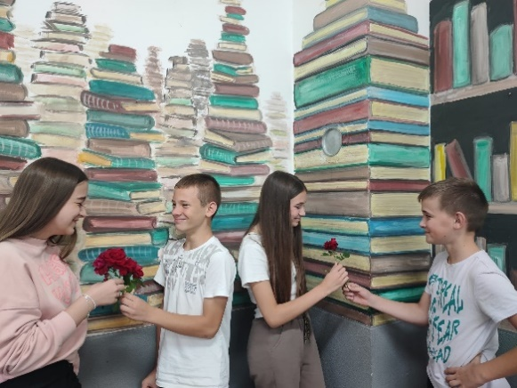
BAZDULJ HUBIJAR
Dan ispunjen pozitivnom energijom, umjetnošću i edukacijom. Časovi lektire prilika su za povezivanje, učenje i zabavu. Otišli smo “dalje od uobičajenog” istražujući mogućnosti oblikovanja bolje budućnosti inspirisane rješenjima iz romana “Ruža”. Cvijet je univerzalni znak ljubavi. U svim vremenima i svim jezicima uvijek je predstavljao ljubav, pa isto značenje ima i u ovom romanu. Istražili smo teme koje razbijaju kalupe i potiču na iskrene razgovore.
Povezali se sa mladim istomišljenicima i podijelili svoje viđenje ljubavi. Uključili se u inspirativne razgovore, koji mladima proširuju vidike. Uronili u interaktivnu izložbu inspirisanu likovima iz romana „Ruža“, koji potiču kreativnost.



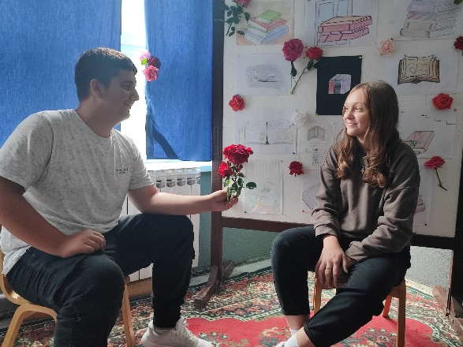

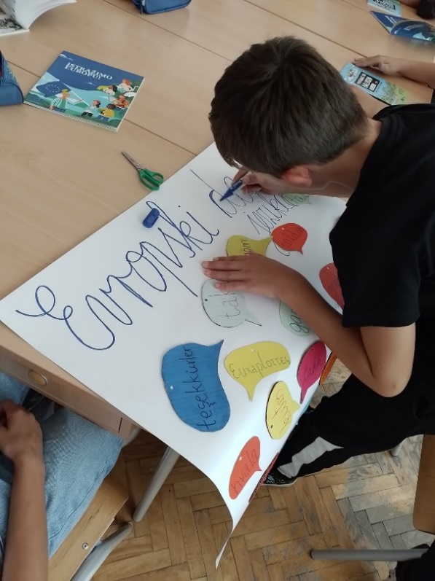
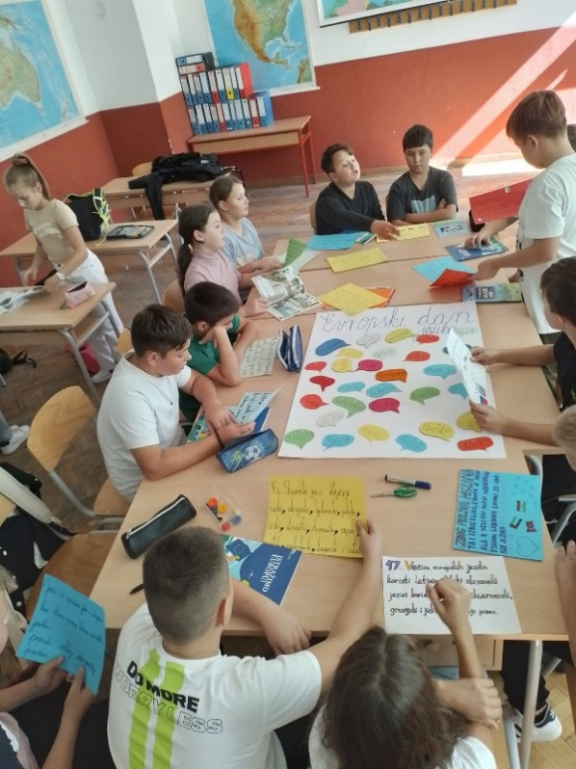
26. SEPTEMBAR – EVROPSKI DAN JEZIKA
Svake godine, 26. septembra, Evropa slavi svoju višejezičnost. U obilježavanju evropskog dana jezika učestvuju mnogobrojne ustanove, pa tako i naša škola.
Nastavnica njemačkog jezika Emina Džuzdanović, pripremila je radionicu sa ciljem da nam ukaže na jezike koji su opstali u Evropi, ističući njihove sličnosti, razlike i neke njihove posebnosti.

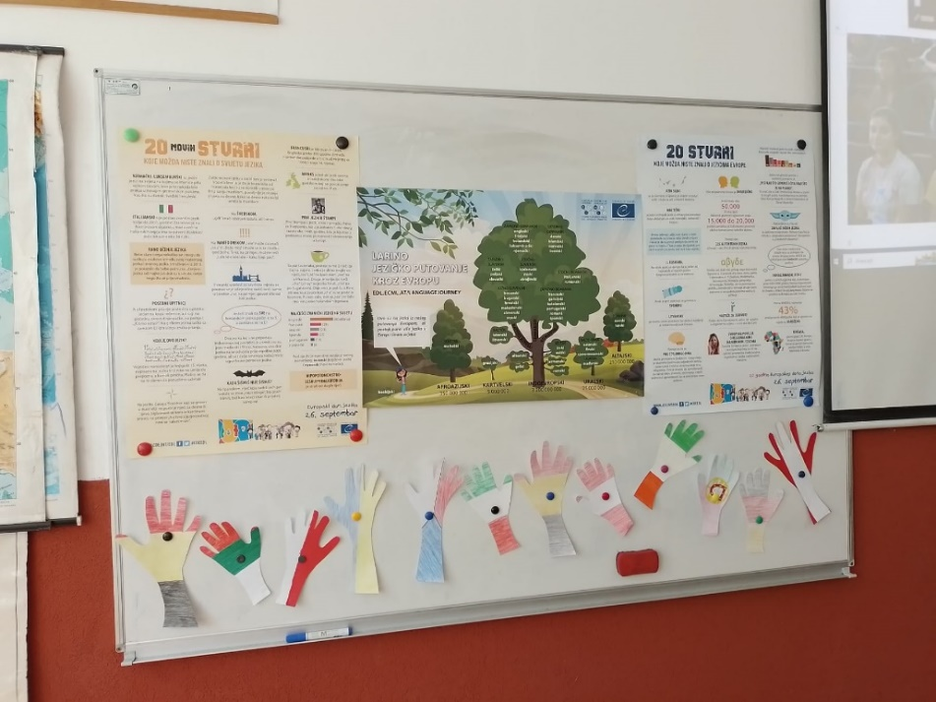
MEĐUNARODNI DANI MIRA OD 19. DO 26. SEPTEMBAR
„NEMA PUTA KA MIRU, MIR JE PUT“

U sklopu obilježavanja „Međunarodnog dana mira“ u periodu od 19. do 26. septembra, učenici i nastavnici naše škole, različitim aktivnostima ukazali su na neophodnost stvaranja atmosfere ljubavi, mira i tolerancije. U okviru individualnog usavršavanja kroz dramatizaciju odlomka romana „Tvrđava“ kod učenika devetih razreda potaknuli smo razvoj empatije, suosjećanja i razumjevanja, shvatanja važnosti ljubaznih riječi, pomoći i međusobne saradnje, te prihvatanje različitosti u cilju jačanja prijateljstva.
Kreativne radionice slikanja i crtanja s učenicima osmih i devetih razreda radila je nastavnica likovne kulture Merima Ibrišimović. Na radionicama su učenici izrazili svoje ideje o miru praveći narukvice mira, pisanjem poruka na papirnim golubovima i plakat – transparentima.

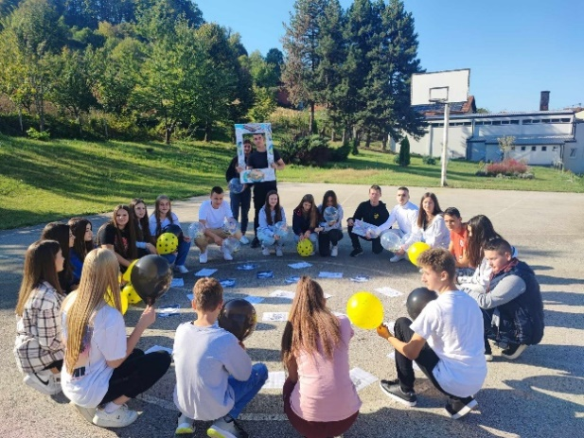
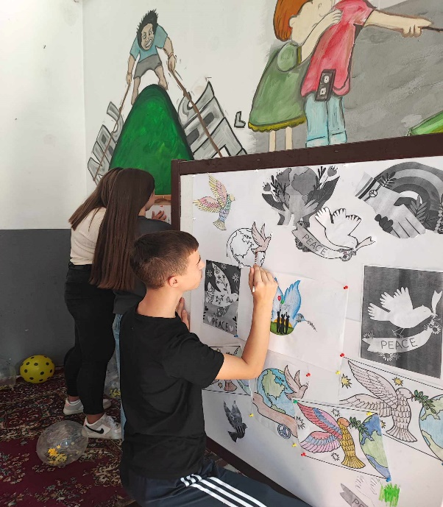
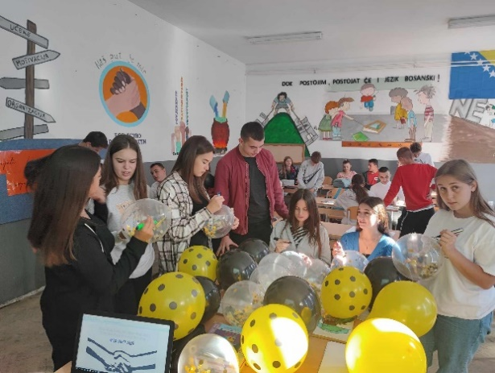
.

OKTOBAR – MJESEC KNJIGE
Čitanje je sredstvo i metoda učenja, djeluje na ukupno znanje, estetski senzibilitet i mogućnost adaptacije na različite situacije. Ovo je prilika da učenici naše škole uzmu učešće u različitima sadržajima usmjerenim razvijanju čitalačkih navika. Učestvuju u kreatvinim radionicama, nacrtaju nešto lijepo, razvijaju ljubav prema knjizi, posjete Međunarodni Beogradski sajam knjiga.
U mjesecu oktobru takođe se obilježava i rođenje našeg pjesnika Mehmedalije Maka Dizdara. Mak našu kulturu povezuje sa zaboravljenom kulturom našeg srednjovjekovlja, uči nas da budemo bolji ljudi, da slijedimo sebe i svoje snove. Takođe posvetili smo jednu radionicu stećcima, Makovim „kamenim spavačima“.
Nosioci programskih aktivnosti u okviru obilježavanja „Oktobra – mjeseca knjige“ su nastavnici: Meksudin Dautović, Enes Avdičević, Merima Ibrišimović i bibliotekar Sanel Džuzdanović.

.
“Toliko knjiga tako malo vremena “

Frank Zappa
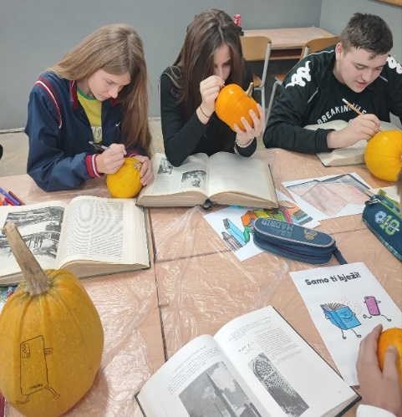
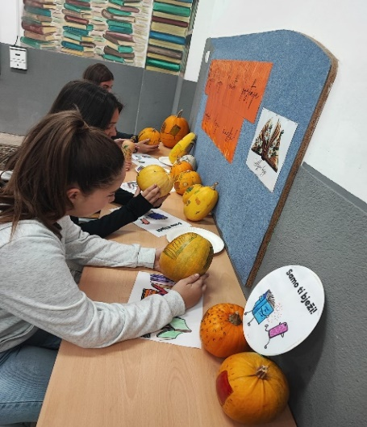

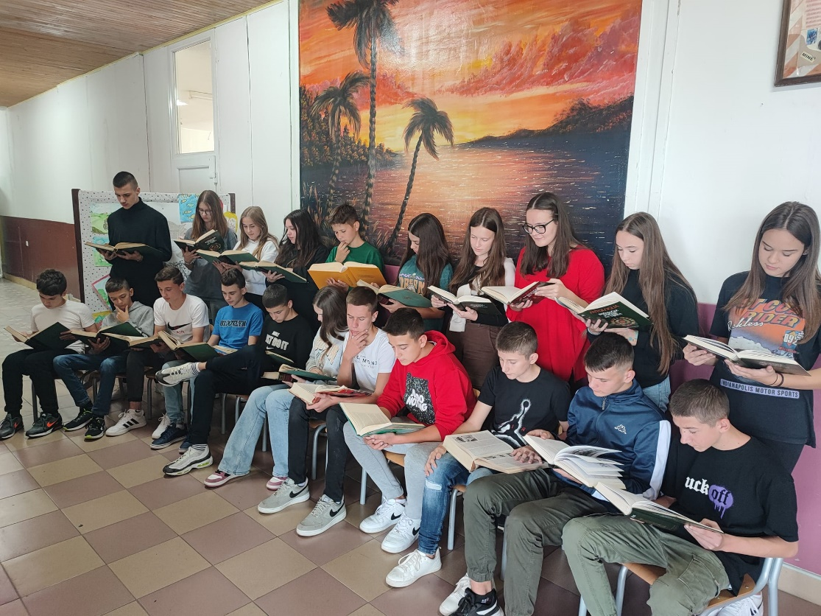
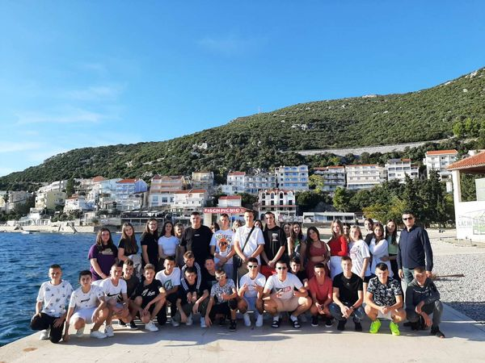
EKSKURZIJA IX-IH RAZREDA U NEUM
Još jednom se pokazalo tačnim da je putovanje ovim mladim ljudima bilo više od onog što su vidjeli, a tek manje od osjećanja koje je u njima probudilo. Ekskurzijsko putovanje obuhvatalo je dva dana, a aranžman je uključivao veoma interesantne sadržaje.
Posjetili su Konjic, Jablanicu, Počitelj i Neum. Na samom povratku obišli su grad Mostar, jedan od najljepših gradova naše domovine.

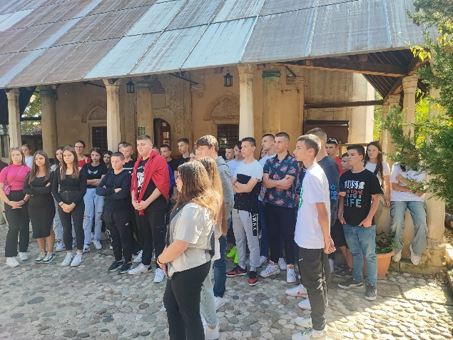

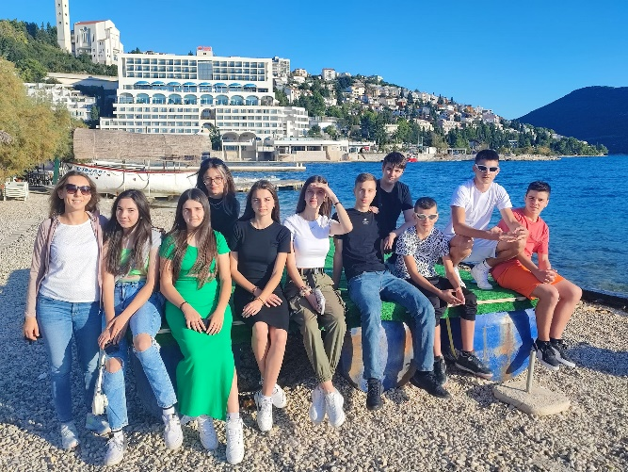
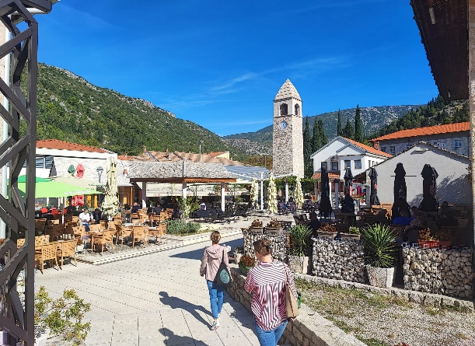
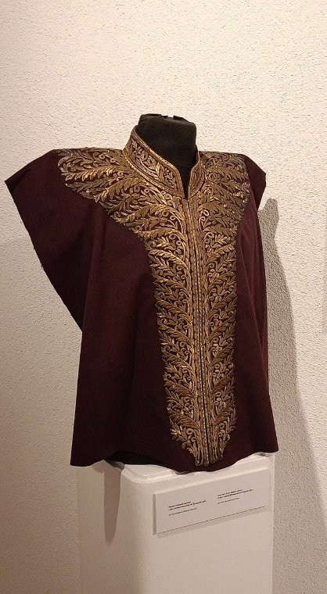
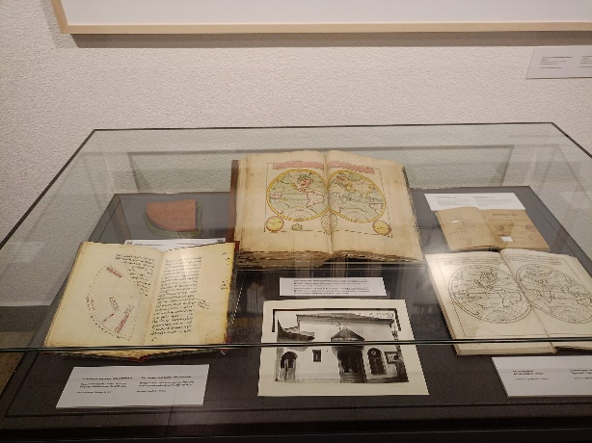
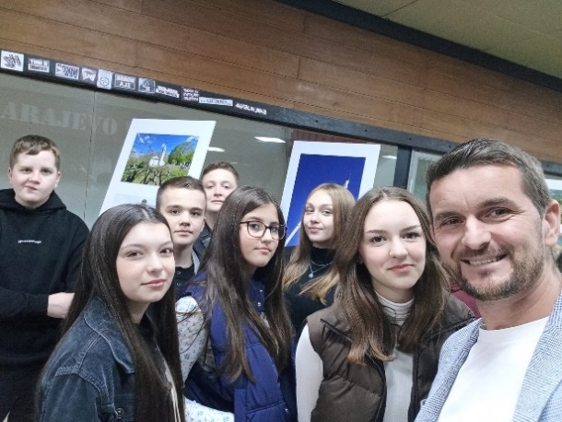
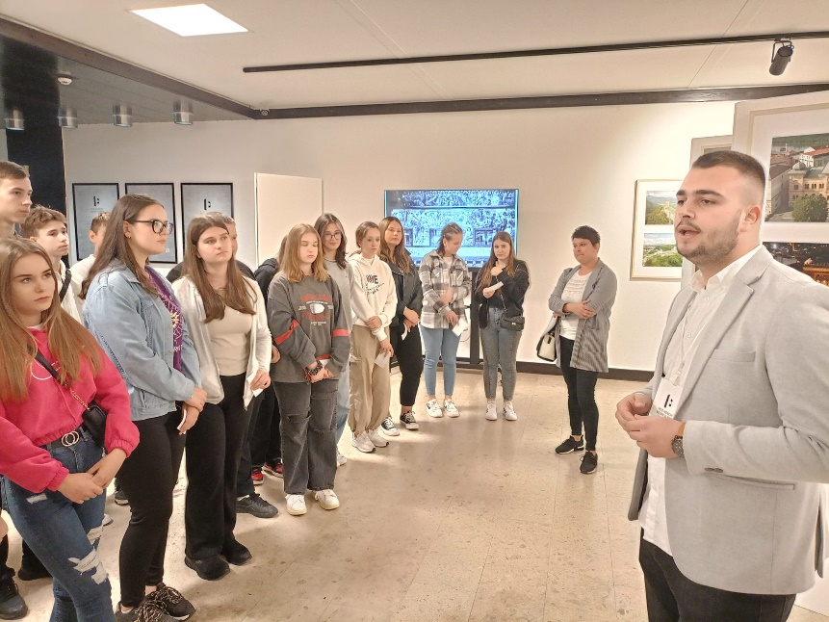
MULTIMEDIJALNA IZLOŽBA „POD NEBOM VJERE“

Grupa učenika naše škole je posjetila multimedijalnu izložbu u Sarajevu pod nazivom „Pod nebom vedre vjere – Islam i Evropa u iskustvu Bosne“. Odlazak na izložbu omogućio je Medžlis Islamske zajednice Teočak u saradnji sa osnovnom i srednjom školom u Teočaku.
Na izložbi su izloženi zanimljivi i izuzetno vrijedni muzejski eksponati koji govore o Islamu i islamskoj kulturi u BiH. Izložba koju vrijedi posjetiti ako vam se za to ukaže prilika.

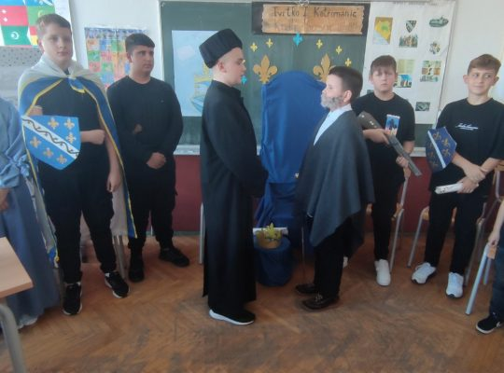
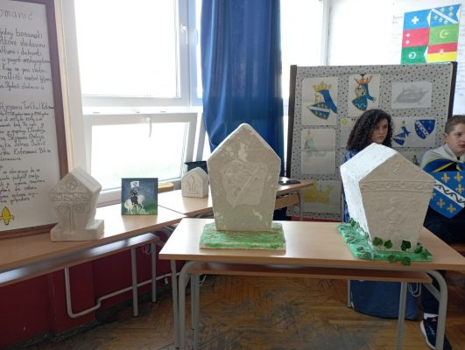
OBILJEŽAVANJE 646. GODIŠNJICE KRUNISANJA KRALJA TVRTKA I KOTROMANIĆA
Učenici naše škole su na prigodan način obilježili značajan datum u historiji naše domovine, godišnjicu krunisanja kralja Tvrtka I Kotromanića.

Na ovaj način su podsjetili na važnost sjećanja na srednjovjekovnu Bosnu.

Tim povodom održana je i priredba, koju su sa učenicima pripremili nastavnica bosanskog jezika i knjževnosti Aldijana Avdičević i nastavnik historije Fikret Hasanović, na kojoj su učenici od šestog do devetog razreda prezentovali bogat sadržaj edukativnog karaktera. Za ovu priliku učenici su pripremili i odgovarajuću koreografiju.

Ministarstvo obrazovanja i nauke TK prošle je godine donijelo pravilnik da se u svim školama na području TK 26. oktobara obilježava kao dan krunisanja kralja Tvrtka I Kotromanića i dan sjećanja na srednjovjekovnu Bosnu.

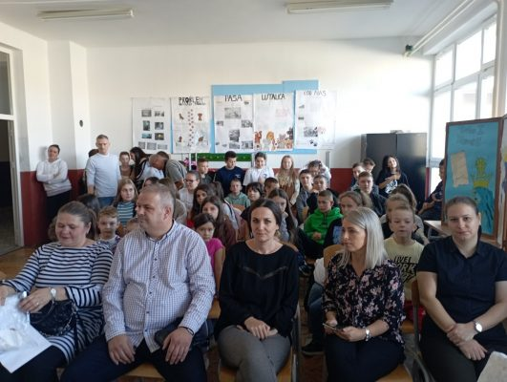
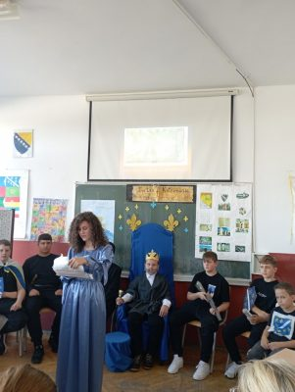
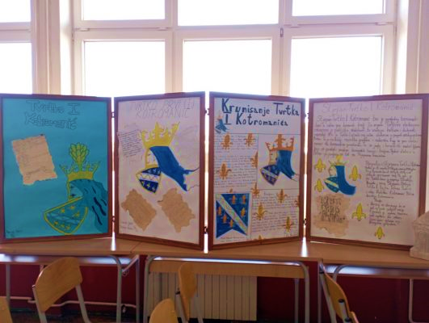

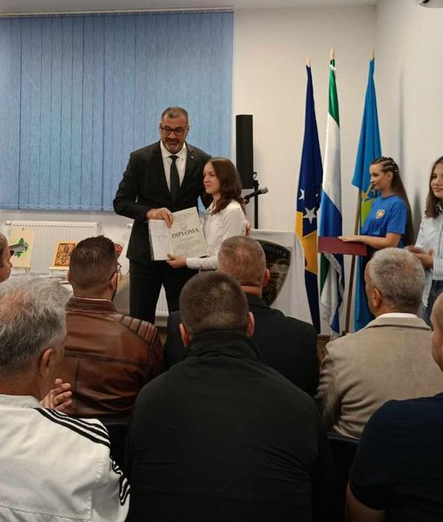
USPJESI NAŠIH UČENIKA – DŽANUMA IKANOVIĆ

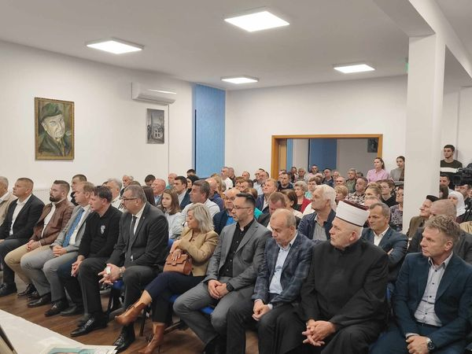

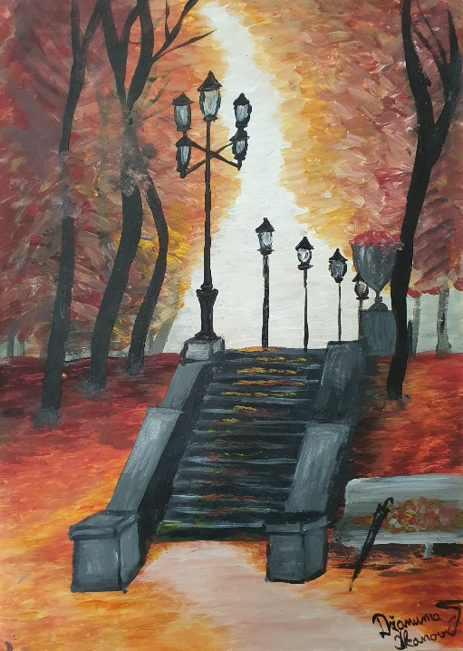
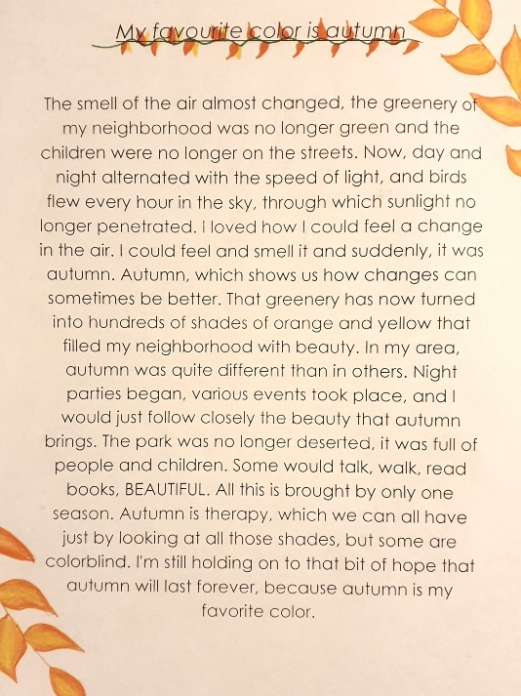
Naša škola rasadnik je talenata u različitim oblastima. Ovaj put pokazujemo dostignuća učenice osmog razreda Džanume Ikanović.
Džanuma je do sad osvojila mnoge nagrade za svoje literarne i likovne radove na različitim konkursima na općinskom i kantonalnom nivou.
U povodu obilježavanja 31. godišnjice pogibije Heroja odbrambeno-oslobodilačkog rata Hajrudina Mešića, u narodu poznatog kao „Kapetan Hajro“ osvojila je prvo mjesto na literarnom konkursu na temu „Kapetan Hajro, heroj mog djetinjstva“.
Takođe je osvojila prvo mjesto na konkursu za najbolji literarni rad na temu „Muhammed a.s., riznica milosti“ u organizaciji tuzlanskog Muftijstva.
U nastavku možete pročitati i pogledati nekoliko njenih radova.

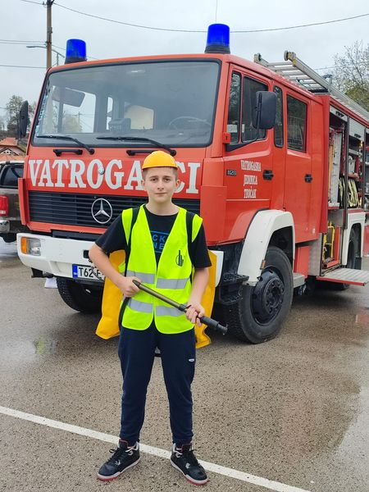
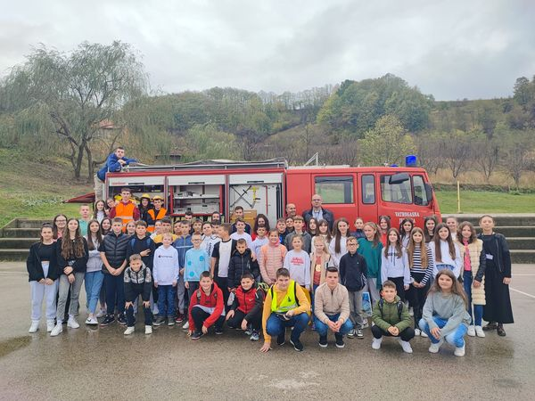
MALA ŠKOLA SAOBRAĆAJNE KULTURE „SIGURAN KORAK“
Nedovoljan stepen informisanosti o važnosti neformalnog obrazovanja, rijetke prilike i mogućnosti prisustva edukativnim radionicama o važnosti usvajanja znanja o propisima u saobraćaju, kulturi saobraćaja i poznavanja prevoznih sredstava, samo su neki od problema sa kojima se suočavaju učenici osnovnih i srednjih škola u ruralnim sredinama kakva je općina Teočak.
S tim u vezi, započeli smo aktivnosti usmjerene ka edukaciji naših učenika. Podizanje svijesti djece i mladih o važnosti poštivanja saobraćajnih znakova i poznavanja kulture saobraćaja sa posebnim osvrtom na poznavanje prevoznih sredstava i sigurnosti u saobraćaju jedan je od projektnih ciljeva projetka Mala škola saobraćajne kulture „Siguran korak“ koji realizujemo u saradnji sa Vijećem mladih Općine Teočak i DVD Teočak uz finansijsku podršku Ministarstva trgovine, turizma i saobraćaja Tuzlanskog kantona.

U okviru projekta Mala škola saobraćajne kulture „Siguran korak“ , pedeset učenika završnih razreda naše škole prošli su odgovoarajuću obuku o bezbjednosti u saobraćaju, a potom će stečena znanja prenosti svojim vršnjacima.



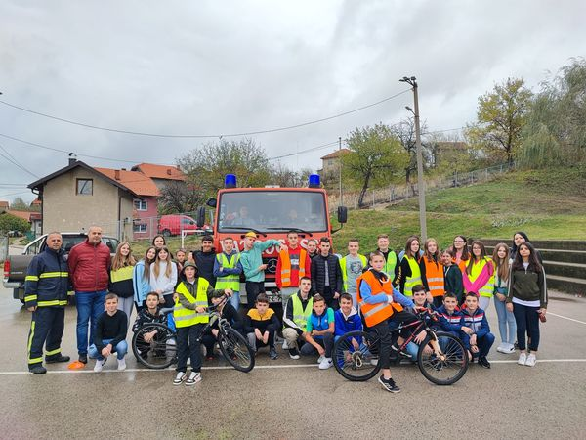
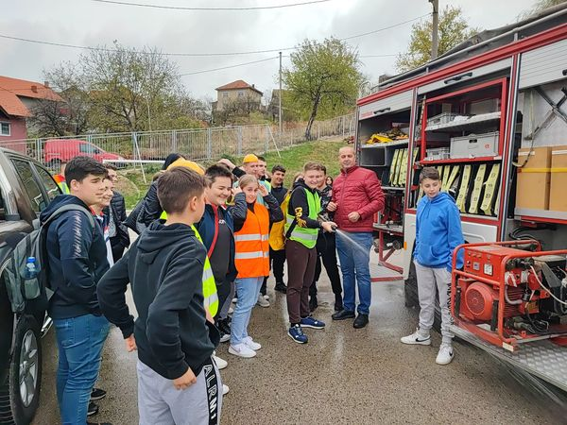

MEĐUNARODNI DAN DJEČIJIH PRAVA –
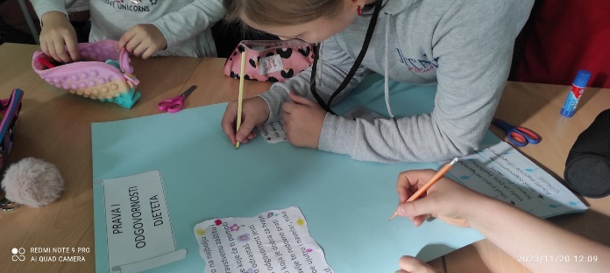
20. NOVEMBAR
U područnoj školi u Jasikovcu obilježen je dan dječijih prava. Djeca su kroz različite aktivnosti naučila o svojim pravima.
Zahvaljujemo se učiteljicama Fahiri Hadžić i Almi Džuzdanović koje su pripremile radionice za naše učenike.

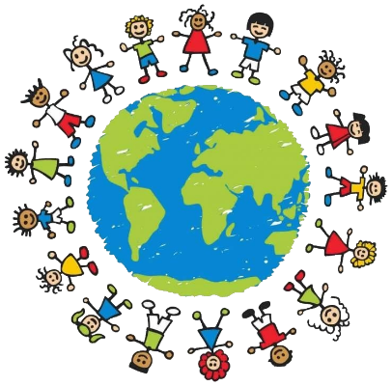
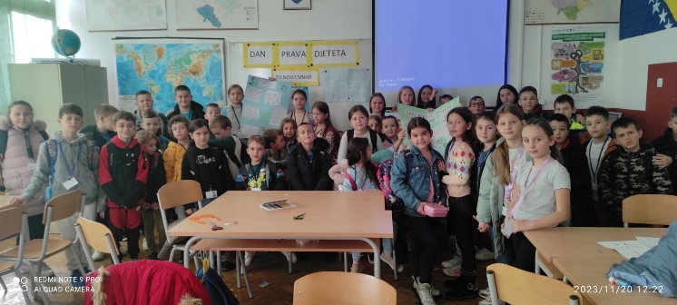
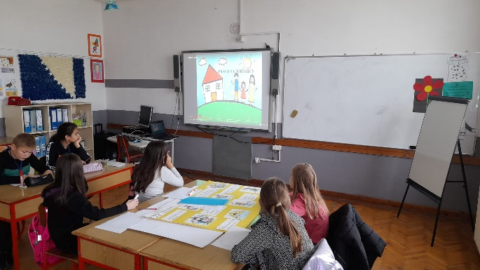
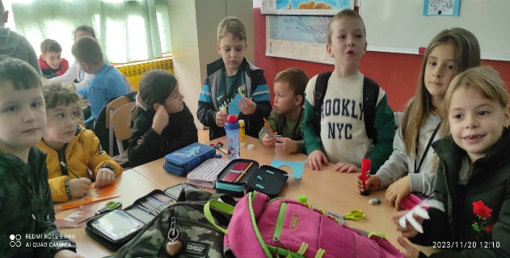
„
„Ja imam pravo na dom
I hoću da svi to znate.
Ja imam pravo na radost,
Na ljubav mame i tate.
Ja imam pravo na igru,
Da budem zdrav i jak,
Ja hoću da idem u školu,
Da budem dobar đak“.

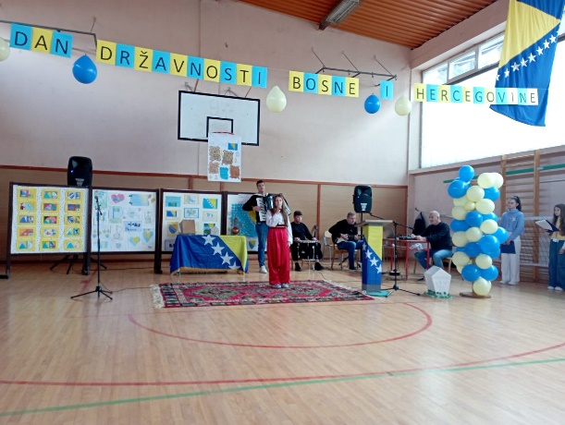
DAN DRŽAVNOSTI –
25. NOVEMBAR
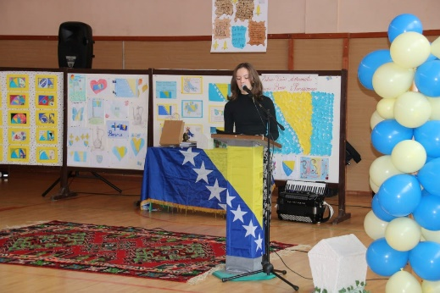

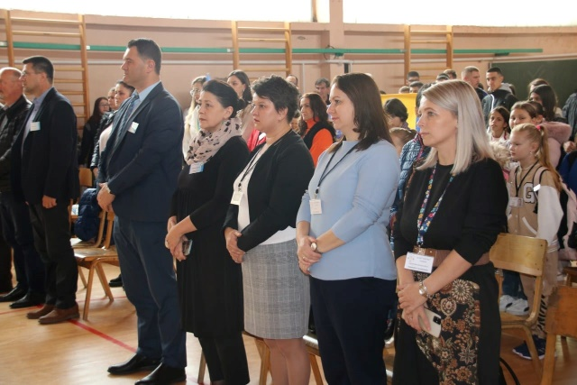

24. novembra u Osnovnoj školi „Teočak“ slavio se Dan državnosti Bosne i Hercegovine.
Naši učenici su bogatim kulturno zabavnim prisutnim gostima ukazali da ljepše domovine na svijetu nema.

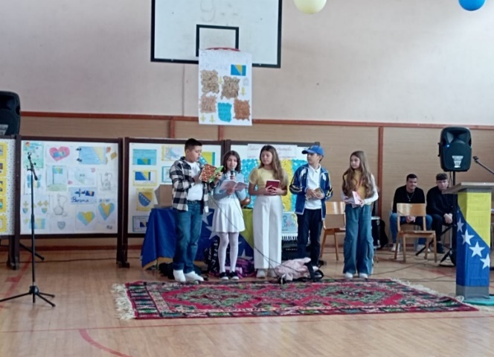
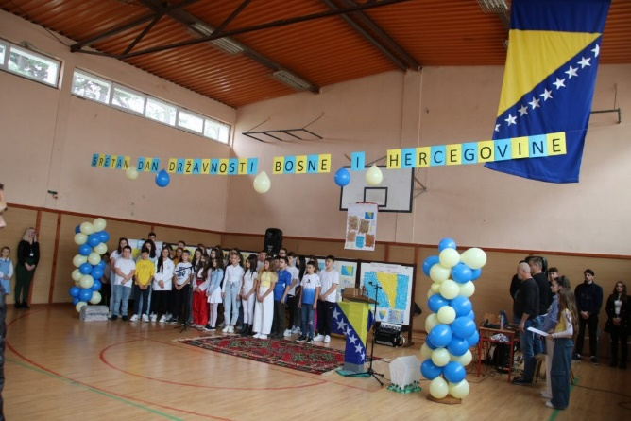
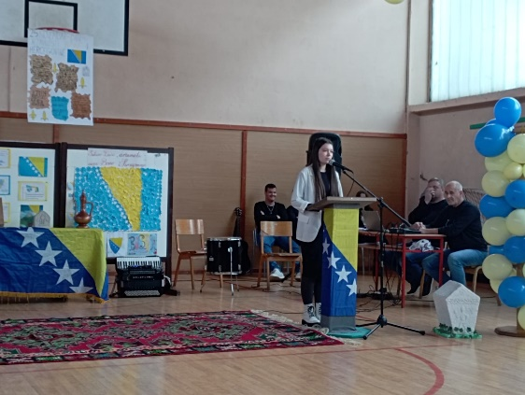


HUMANOST NA DJELU – COOL ČARAPE
Učenici 8-1 su pokazali svoju humanu stranu. Naime, od svog džeparca odvojili su jedan dio novca da kupe čarape u radnji „Cool čarape“, koja se nalazi u Tuzli. Učenici su nacrtali i izradili svoj katalog sa čarapama i predali u radnji.

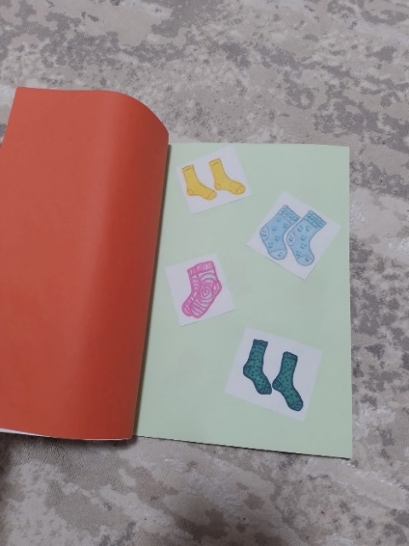
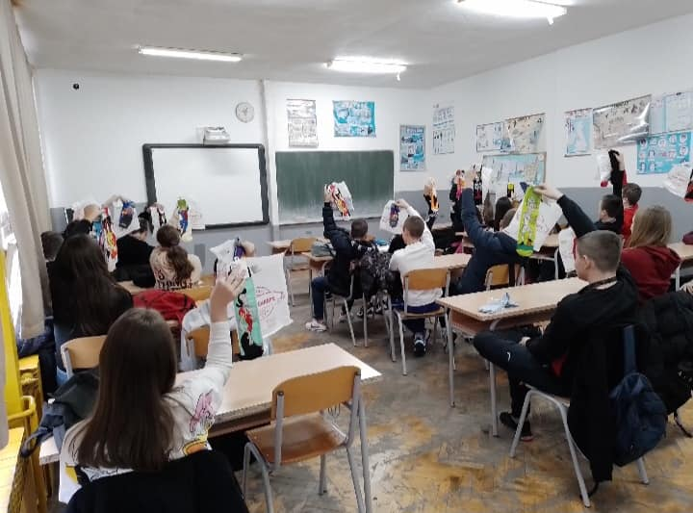
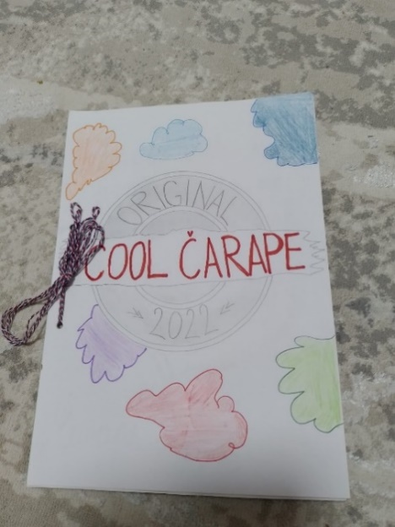
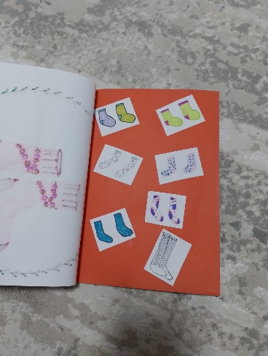

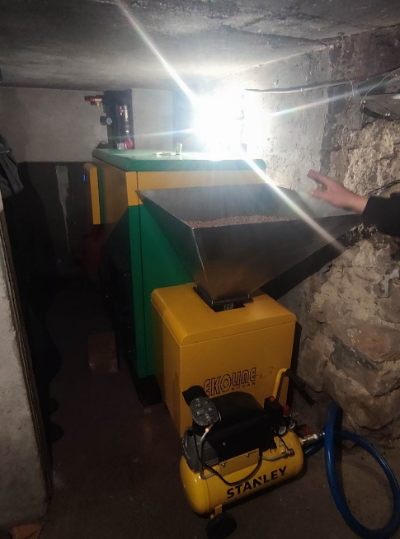
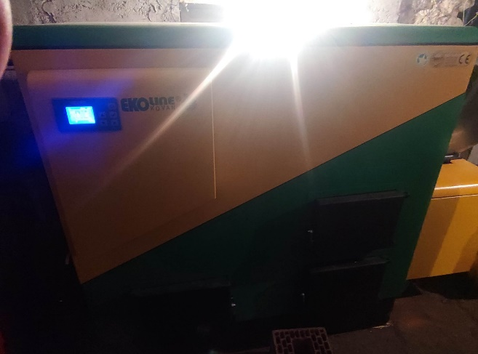
INFRASTRUKTURALNI PROJEKTI – ZAMJENA PEĆI CENTRALNOG GRIJANJA
U proteklom periodu završen je niz infrastrukturalnih projekata u našoj školi. Sa nadolazećim zimskim mjesecima zamjenjena je peć centralnog grijanja u centralnoj školi. Sredstva za projekat u vrijednosti od 45 000 KM je obezbjedila vlada Tuzlanskog kantona.
Isti projekat realizovan je i u područnoj školi u Starom Teočaku u vrijednosti od 37 500 KM.
Nadamo se da će pomenuti projekti pridonijeti ugodnijem radu i za zaposlenike i za učenike.

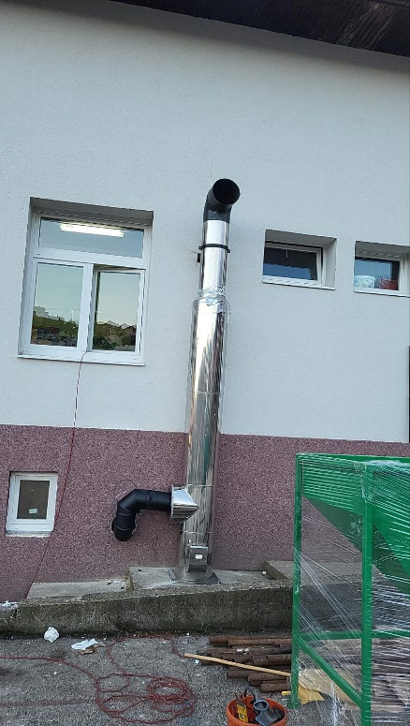

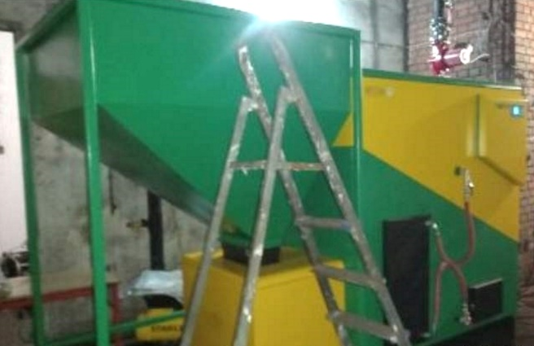

SEKCIJA PODRŠKE DJECI SA TEŠKOĆAMA U RAZVOJU
Učenici sekcije podrške djeci sa teškoćama u razvoju obilježili su 15. oktobar - Međunarodni dan slijepih i slabovidnih osoba kroz edukacije i radionice sa ciljem podizanja svijesti građana o potrebama slijepih i slabovidnih osoba, kao i obaveze društvene zajednice u cjelini prema njima.
Takođe je obilježen i 3. decembar – Međunarodni dan osoba sa invaliditetom uz prigodne radionice druge aktivnosti, sa ciljem podizanja svijesti o pitanjima jednakosti ljudskih prava i učešća osoba sa invaliditetom u društvu. Uključivanje osoba sa invaliditetom u sve segmente društva jedan je od ključnih uslova za poštivanje ljudskih prava i održivi razvoj.

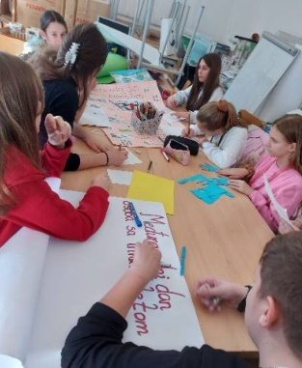

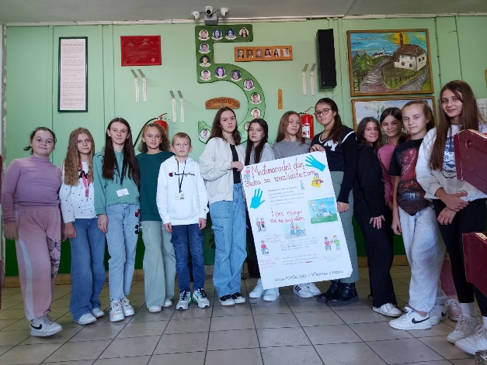
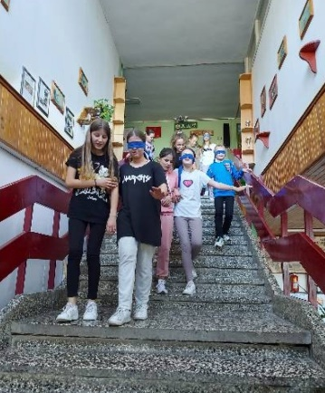




31. DECEMBAR – DAN DJEČIJE RADOSTI

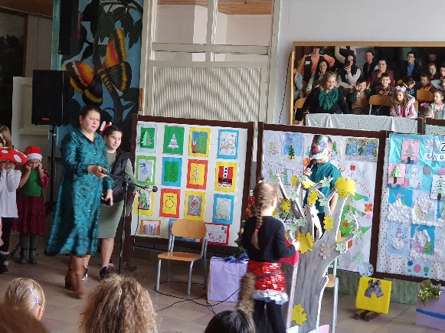


Prvo polugodište i staru godinu ispratili smo prigodnom priredbom povodom obilježavanja 31. decembra Dana dječije radosti. Naši učenici pokazali su svoje muzičke, recitatorske i glumačke vještine kroz niz tačaka koje su zabavile publiku i izmamile aplauze.

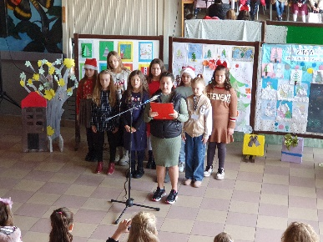
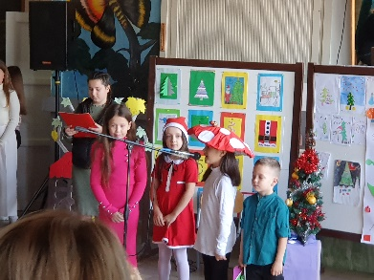


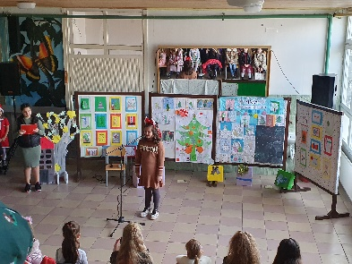

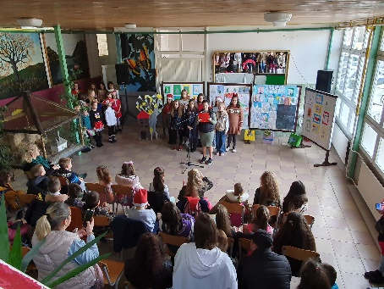



SRETNA NOVA 2024 GODINA!

KAKO SE MOTIVISATI ZA UČENJE?

„Znam da moram učiti, ali baš nemam volje!“ rečenica je koju smo si sigurno puno puta izgovorili. Svima nam je poznata, to znači da u tom trenutku nismo imali motivaciju za učenje.
Šta znači motivacija?
To je poticaj, nešto što nas pokreće, želja i spremnost da se postigne uspjeh te spremnost da se u to uloži potreban trud.
Motivacija je ono što nas tjera da započnemo neku aktivnost.

Svako od nas sam može prepoznati kad ima motivaciju za učenje, a kada nema. Kad smo gladni ili umorni, tužni ili ljuti, ako nam nije zanimljivo školsko gradivo ili nas stalno neko ometa dok pokušavamo učiti, i naša će motivacija za učenje biti slabija. Ali dobra je vijest da motivacija nije konstanta, pa se može i pojačati. Mijenja se ovisno o situaciji, raspoloženju, nastavnom predmetu i gradivu. Svaka osoba ima svoje snage koje joj omogućuju da uči i koje se mogu usmjeriti na učenje.

Zašto uopće govorimo o motivaciji za učenje?
MOTIVACIJA = VEĆI INTERES ZA UČENJE = BOLJA KONCENTRACIJA = BOLJE UČENJE = BOLJE OCJENE!



Vrijedno je uložiti vrijeme u proučavanje načina da povećamo motivaciju za učenje jer je ona povezana sa školskim uspjehom. Ljudi uglavnom raspolažu s više energije i motivacije nego što to misle.
Kako do bolje motivacije za učenje? Evo nekih ideja!

- Planiraj učenje – kad, gdje, što, koliko ćeš učiti. Naravno i kada ćeš uzeti pauzu! Kad ispuniš pojedini dio plana, obilježi to na neki način: odmorom, nagradom, nečim što te veseli.
- Istraži koji ti stil učenja najviše odgovara – istraži učiš li brže kroz slike, čitajući, slušajući na času ili gledajući dokumentarce i razgovarajući s nekim o gradivu koje učiš. Neki lakše uče provođenjem eksperimenata, izradom modela, plakata ili smišljanjem igrokaza.
- Natječi se sam sa sobom i postavi si izazov – danas ću naučiti tri rečenice više nego jučer i ako to učinim, nagradit ću se tako što ću…
- Ne odugovlači s početkom učenja. Kreni odmah i malim koracima. Za početak je možda dovoljno da pročitaš gradivo i zapišeš nekoliko važnih natuknica. Možda možeš na mobitelu uključiti alarm ili neki smiješan zvuk koji će ti biti podsjetnik na to da je vrijeme za početak učenja.
- Pokušaj pronaći smisao u onome što učiš. To je ponekad teško, ali zato su tu tvoji ukućani i prijatelji koje uvijek možeš pitati šta misle. Također, internet nudi mnoštvo mogućnosti i na njemu ćeš sigurno naći zanimljivih činjenica o nekom gradivu koje ti se možda čini besmislenim.
- Razmisli o svim prednostima i radostima koje te očekuju kad završiš s učenjem i naučiš gradivo.
- Svaki put kad tokom učenja osjetiš umor, napravi malu pauzu i odmori se
- Nagradi se kad uspiješ samog sebe motivirati i naučiti neko gradivo. Radi ono u čemu uživaš.

Svi ovi prijedlozi mogu nam pomoći u tome da iz dana u dan pronađemo snage za hvatanje u koštac sa školskim gradivom. Pokušajmo razmisliti i o svojoj motivaciji odnosno tome što nas „tjera“ da se bavimo nekim svojim hobijima. Ako mali dio te motivacije prenesemo na učenje školskog gradiva, bit će nam lakše postići uspjeh.
Članak pripremila
Husić Mirela,
dipl. pedagog – psiholog


ŠKOLSKA IZLOŽBA LIKOVNIH RADOVA

